BricsCAD® V22 mit verbesserter AutoCAD®-Kompatibilität
Aus seinem ursprünglichen Ansatz, ein Klon für AutoCAD® zu sein, ist die .dwg-basierten Software BricsCAD® schon lange herausgewachsen. Trotzdem haben die Entwickler für die aktuelle Version 22 daran gearbeitet, die Kompatibilität zu AutoCAD® zu verbessern. Spezielle CAD-Manager-Werkzeuge unterstützen Anwender, die von AutoCAD® zu BricsCAD® migrieren. Zusätzliche Befehle zur Blockverwaltung, wie BLOCKTOXREF, BLOCKREPLACE und EXTRACTBLOCKS erleichtern insbesondere die Arbeit mit Blöcken.
Beim 3D-Konstruieren sind in der neuen Version 22 zahlreiche neue Funktionen und Verbesserungen hinzugekommen, die für eine höhere Produktivität sorgen. Mit der neuen Funktion KOPIERENGEFÜHRT3D, die mit künstlicher Intelligenz arbeitet, lassen sich beispielsweise beliebige Objekte zu Blöcken zusammenfassen und intelligent kopieren. Dies spart dem Anwender sehr viel Zeit, die er bisher mit stupiden Routinetätigkeiten verbringen musste. Mit der Funktion OPTIMIEREN lassen sich kleinere Fehler in Konstruktionen, wie nicht exakte Winkel oder kleinere Lücken, automatisiert beheben. Auch diese Funktion bringt eine große Zeitersparnis.
Auch in BricsCAD® BIM wird die Arbeit einfacher und übersichtlicher. Der neue Projektbrowser erlaubt es, alle Projektinformationen und Blatteigenschaften auf einer Registerkarte zu verwalten. Dabei können auch alle mit dem Projekt verbundenen Dateien mit angezeigt und verwaltet werden. Zusätzlich gibt es ein neues Versionskontrolle-Panel, mit dem sich die Versionierung von Projekten verwalten lässt. Auch bei der Bearbeitung von BIM-Projekten gibt es Neuerungen, wie die Funktion BIMDIMENSION, mit der sich normgerechte Bemaßungen von mehreren Objekten mit nur wenigen Klicks komplett erstellen lassen.
Zur Einführung von BricsCAD® V22 bietet der Bricsys Elite Partner MERViSOFT auch in diesem Jahr wieder eine attraktive Rabattaktion, die vom 22. bis zum 30. November läuft. In diesem Zeitraum sind die verschiedenen Versionen und Upgrades mit einem Preisvorteil von bis zu 15 % erhältlich. Um BricsCAD® vorab zu testen, können Interessenten eine für 30 Tage voll funktionsfähige Demoversion von der Website (shop.cad-deutschland.de) herunterladen. Weitere Informationen zu BricsCAD® gibt es auch in der kostenfreien Community auf der Website cad-deutschland.de. Ein Forum, der BricsCAD®-Support, Download von Tutorials und viele Partnerinformationen machen es dem BricsCAD®-Nutzer sehr einfach, in der Community die für ihn nützlichen Informationen zu finden. Der Austausch der Mitglieder untereinander steht dabei im Mittelpunkt.

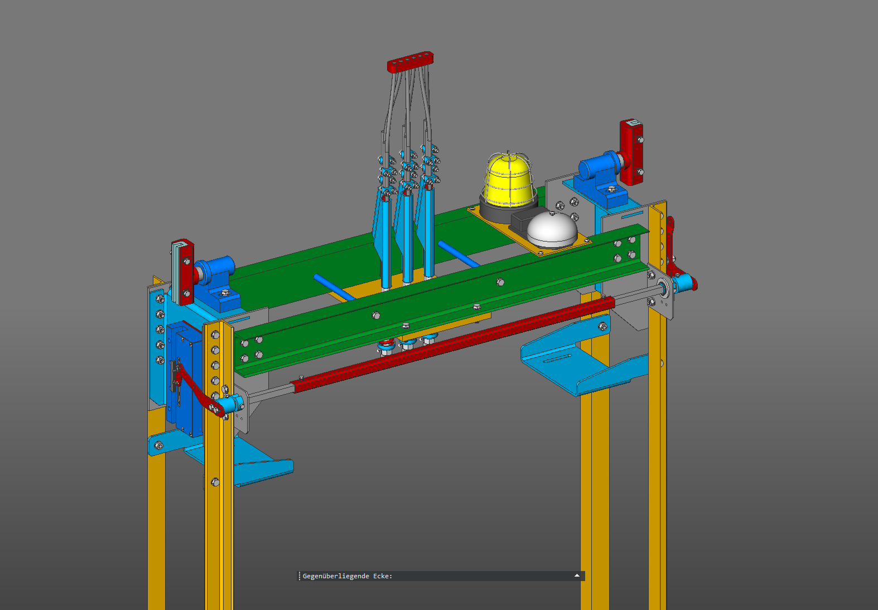
Bild (KOPIERENGEFUEHRT3D.png)
Die mit künstlicher Intelligenz arbeitende neue Funktion KOPIERENGEFÜHRT3D erhöht die Produktivität bei der 3D-Konstruktion.

Über die MERViSOFT GmbH
Die MERViSOFT GmbH ist seit 2004 Distributor und seit 2008 Repräsentant der Firma Bricsys in Gent, Belgien, für BricsCAD, einer dwg-basierten CAD-Software und dem Cloud-basierten Service BRICSYS 24/7. 2021 hat MERViSOFT von Bricsys den Status Elite Partner verliehen bekommen, weltweit als eins von wenigen Unternehmen, in Deutschland ist MERViSOFT das einzige Unternehmen, das diese Bezeichnung tragen darf.

Zum Abdruck freigegeben. Bei Abdruck bitten wir um die Zusendung eines Belegexemplars an:
Redaktionskontakt
Agentur Dr. Lantzsch
Dr. Jörg Lantzsch
Schwalbacher Straße 74
65183 Wiesbaden
Tel.: 0611-2059371 – Fax: 0611-2059373
E-Mail: j.lantzsch@drlantzsch.de

Herstellerkontakt
MERViSOFT GmbH
Rheingaustraße 88
65203 Wiesbaden
Tel.: 0611-1836-10 – Fax: 0611-1836-1666
E-Mail: cs@mervisoft-gmbh.de
www.mervisoft-gmbh.de

